**АДМИНИСТРАЦИЯ НОВОСЕЛЬЦЕВСКОГО**

**СЕЛЬСКОГО ПОСЕЛЕНИЯ**

ПАРАБЕЛЬСКОГО РАЙОНА

ТОМСКОЙ ОБЛАСТИ

**ПОСТАНОВЛЕНИЕ**

05.04.2024 № 35

Об утверждении Плана тушения ландшафтных пожаров на территории Новосельцевского сельского поселения

В соответствии с Федеральным законом от 21 декабря 1994 года № 68-ФЗ «О защите населения и территорий от чрезвычайных ситуаций природного и техногенного характера», Федеральным законом от 21 декабря 1994 года № 69-ФЗ «О пожарной безопасности», от 06 октября 2003 года №131-ФЗ «Об общих принципах организации местного самоуправления в Российской Федерации», Закона Томской области от 12 октября 2005 года №184-ОЗ «О пожарной безопасности в Томской области», в целях совершенствования организации тушения пожаров в границах территории Новосельцевского сельского поселения

ПОСТАНОВЛЯЮ:

1. Утвердить План мероприятий тушения ландшафтных пожаров на территории Новосельцевского сельского поселения (далее - План) согласно приложению.

2. Настоящее постановление подлежит официальному опубликованию на официальном сайте Новосельцевского сельского поселения в информационно-телекоммуникационной сети «Интернет» https://www.novoselcevo.tomsk.ru/.

3. Контроль за выполнением постановления оставляю за собой.

И.о. Главы поселения А.В.Батурина

Батурина А.В.

8(38252)3-62-08

Рассылка:

Администрация – 1

Лотов А.С. -1

Приложение № 1

к постановлению Администрации

Новосельцевского сельского поселения

от 05.04.2024 г. № 35

ПЛАН

тушения ландшафтных пожаров на территории Новосельцевского сельского поселения Парабельского района Томской области

**1. Схема сельского поселения с расположением населенных пунктов** 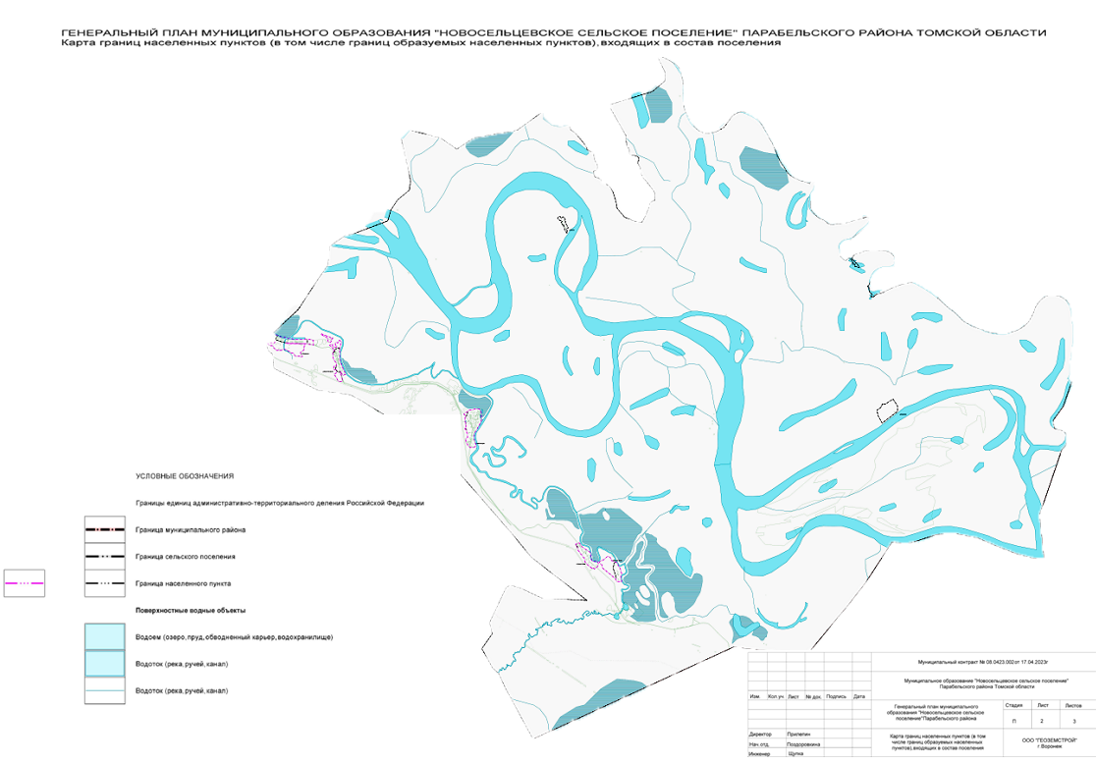

Виды и площадь земель:

* Сельскохозяйственного назначения – 56845,6 га;
* Населённых пунктов – 165,9 га;
* Промышленности – 25,9 га;
* Лесного фонда – 13316,5 га;

Характеристика Новосельцевского сельского поселения.

Населенных пунктов –7;

Из них:

* з
* село Новосельцево (подвержено ландшафтным пожарам) - население 542 чел.;
* деревня Малое Нестерово (подвержена ландшафтным пожарам) – 163 чел.;
* деревня Перемитино (подвержена ландшафтным пожарам) - 50 чел.

**2. Сведения о земельных участках Новосельцевского сельского поселения и их собственниках**

|  |  |  |
| --- | --- | --- |
| № п.п. | Наименование собственника либо арендатора | Общая площадь участков, га |
| 1. | Администрация Новосельцевского сельского поселения | 79024 |

**3. Перечень сил и средств, привлекаемых для тушения ландшафтных пожаров на территории** **Новосельцевского сельского поселения**

|  |  |  |  |  |  |  |
| --- | --- | --- | --- | --- | --- | --- |
| № п/п | Наименование подразделения | Вид и количество техники | Количество человек | Вид имеющегося инвентаря | Место дислокации (город, район) | Телефон (телефон оперативного дежурного) |
| 1 | Администрация Новосельцевского сельского поселения | автомобиль УАЗ Патриот -1; | 7 | лопата - 3, бензопила -1, ведро -5, топор - 2, РЛО-10 | с. Новосельцево, ул.Шишкова, 5 | 83825236208, 89528074626 |
| 2 | ИП Кривицкий | автомобиль УАЗ  452- 1 шт;  ДТ-75;  МТЗ-82- 1 шт. | 5 | бензопила -1, | с. Новосельцево, ул.Комсомольская, д.1 | 89234112726 |
| 3 | 28 ПСЧ 4 ПСО ФПС ГПС Главного управления МЧС России по Томской области | автомобиль УРАЛ АЦ-40 | 5 | лопата - 4, ведро -3, топор - 2, РЛО-3 | с. Новосельцево, пер.Совхозный, 4 | 83825236136 |
| ИТОГО | | 4 | 17 | лопата - 7 бензопила - 2, ведро -8, топор- 4, РЛО-13 |  |  |

**4. Список источников наружного противопожарного водоснабжения на территории Новосельцевского** **сельского поселения**

|  |  |  |
| --- | --- | --- |
| **№п/п** | **Место расположения водоисточника** | **Характеристика водоисточника** |
| 1 | с. Новосельцево, ул.Шишкова, 11а | о  Водонапорная башня (28,4 м3 ) |
|  | с. Новосельцево, пер.Школьный | ПВ (10 м3) |
| 2 |  |  |
| 3 | с. Новосельцево, пер.Новый | ПВ  (20 м3) |
| 4 | д.Малое Нестерово, ул. Трудовая, 24 а | Водонапорная башня (28,4м 3) |
| 5 | д.Нижняя Чигара, ул.Красноармейская, 16а | Водонапорная башня (28,4м 3) |

**5. Перечень пунктов речевого оповещения населения в Новосельцевском сельском** **поселении**

|  |  |  |  |  |
| --- | --- | --- | --- | --- |
| **№** | **Наименование** | **Марка** | **Место установки и запуска** | **Состояние системы оповещения** |
| 1 | Электросирена | С-40 | с. Новосельцево,  ул. Шишкова, д. 5 (Администрация) | Исправно |
| 2 | Оповещатель звуковой (сирена двухтональная) | Honeywell 702 | д. Нижняя Чигара,  ул. Красноармейская,  д. 19 (клуб) | Исправно |
| 3 | Оповещатель звуковой (сирена двухтональная) | Honeywell 702 | д. Малое Нестерово,  ул. Трудовая, д. 20 (клуб) | Исправно |

**6. Порядок привлечения сил и средств для тушения ландшафтных (природных) пожаров в разрезе** **Новосельцевского сельского поселения**

|  |  |  |  |  |  |  |
| --- | --- | --- | --- | --- | --- | --- |
| № п/п | Населённый пункт | Реагирующие силы и средства | | | | |
| подразделение/ организация | вид техники | количество | | способ оповещения/ контактный телефон старшего должностного лица |
| техники | человек |
| 1. | с.Новосельцево | Администрация Новосельцевского сельского поселения | автомобиль УАЗ Патриот- 1; | 1 | 7 | По мобильной связи/ Глава сельского поселения Новосельцева Анна Сергеевна 89528074626 |
| 2. | д.Малое Нестерово | Администрация Новосельцевского сельского поселения | автомобиль УАЗ Патриот- 1; | 1 | 7 | По мобильной связи/ Глава сельского поселения Новосельцева Анна Сергеевна 89528074626 |
| 3. | д.Нижняя Чигара | Администрация Новосельцевского сельского поселения | автомобиль УАЗ Патриот - 1; | 1 | 7 | По мобильной связи/ Глава сельского поселения Новосельцева Анна Сергеевна 89528074626 |
| 4. | д.Перемитино | Администрация Новосельцевского сельского поселения | автомобиль УАЗ Патриот - 1; | 1 | 7 | По мобильной связи/ Глава сельского поселения Новосельцева Анна Сергеевна 89528074626 |